Escuela sabática de menores: ¡Hombre al agua!
Esta lección está basada en Hechos 27:13-44; 28: 1-10, y “Hechos de los apóstoles”, capítulo 42.
- Sirviendo a los desesperados.
  - Pablo fue llevado como prisionero a Roma. Un viento huracanado hizo que el barco donde iba perdiese el rumbo. Estuvieron muchos días a la deriva en la tempestad y habían perdido la esperanza de salvarse.
  - Aunque era un prisionero, Pablo les dio ánimos diciéndoles que nadie moriría. Les contó que un ángel le había dicho que no temiese, que llegaría a Roma para compadecer ante el César.
  - A los 14 días de tormenta, Pablo comió delante de todos y les invitó a comer también. Entonces comieron y recobraron el ánimo y las fuerzas los 276 pasajeros.
  - Agradece a Dios porque te cuida en momentos de peligro.
  - ¿Qué cosas positivas puedes hacer en situaciones negativas?
- Sirviendo a desconocidos.
  - Llegó un momento en el que la nave encalló y todos se echaron al mar. Cada uno como pudo, unos nadando, otros agarrándose a tablas, llegaron a la playa.
  - Los isleños les ayudaron recogiéndolos y encendiendo una hoguera para que se calentaran, pues estaba lloviendo y hacía frío. Los trataron con amabilidad, aunque para ellos eran personas desconocidas.
  - Siempre que veas una necesidad, y puedas hacer algo para ayudar, hazlo, aunque la persona a la que ayudes sea para ti un desconocido.
  - Puedes servir a personas que no conoces donando tu ropa, juguetes, comida, …
- Sirviendo sin preocuparse de uno mismo.
  - Pablo era un prisionero. Estaba mojado y tenía frío. Era anciano y tenía un estatus importante: era ciudadano romano. Sin poner nada de esto como excusa, se puso inmediatamente a servir a los demás recogiendo leña para la hoguera.
  - Al echar leña al fuego, una víbora que huía del fuego le mordió en la mano. Como era muy venenosa, los isleños esperaban que muriese en cualquier momento, pero Dios lo protegió y no le ocurrió nada.
  - Aunque te sientas mal, trata de servir a Dios y a los demás sin preocuparte de ti mismo.
- Sirviendo en la necesidad.
  - Al enterarse de lo que había ocurrido, Publio, la persona más importante de la isla, sirvió a los náufragos alojándolos en su propia casa y les dio todo lo que necesitaban. Pablo aprovechó la oportunidad para darle a conocer al Dios verdadero.
  - Sé hospitalario con los que tienen necesidad. Algunos, sin saberlo, hospedaron ángeles (Hebreos 13:2).
  - ¿Conoces a alguien que no es popular y necesita que tú seas su amigo? Ayúdale brindándole tu amistad.
- Sirviendo a los enfermos.
  - Cuando Pablo se enteró que el padre de Publio estaba gravemente enfermo de disentería, se ofreció a orar a Dios por el enfermo. Después de haber orado, colocó sus manos sobre él y lo sanó. Al darle las gracias, Pablo aprovechó la oportunidad para hablar a todos de Jesús, el verdadero autor de la curación.
  - Después de esta curación, todos los enfermos de la isla venían a Pablo y eran sanados.
  - Una forma de servir al que está enfermo es orando por él. Recuerda orar por los enfermos que conoces.
  - También puedes ayudar a un enfermo con una sonrisa, palabras de ánimo, etc. ¿En qué otras formas puedes ayudar a los enfermos?
- Sirviendo por agradecimiento.
  - Pasados tres meses, llegó el momento de zarpar de nuevo rumbo a Roma.
  - Los habitantes de Malta (que así se llamaba la isla donde habían naufragado) estaban tan agradecidos a Pablo que les dieron todo lo que necesitaban para continuar el viaje, tanto a la tripulación como a los prisioneros y al resto de los pasajeros.
  - La gratitud es una forma de servir a los demás. Recuerda agradecer hasta los más pequeños actos de bondad que recibes.
  - Pregunta para meditar: ¿Es posible servir a los demás sin amarlos o amarlos sin servirlos?
Resumen: En toda circunstancia podemos encontrar formas de servir a otros.
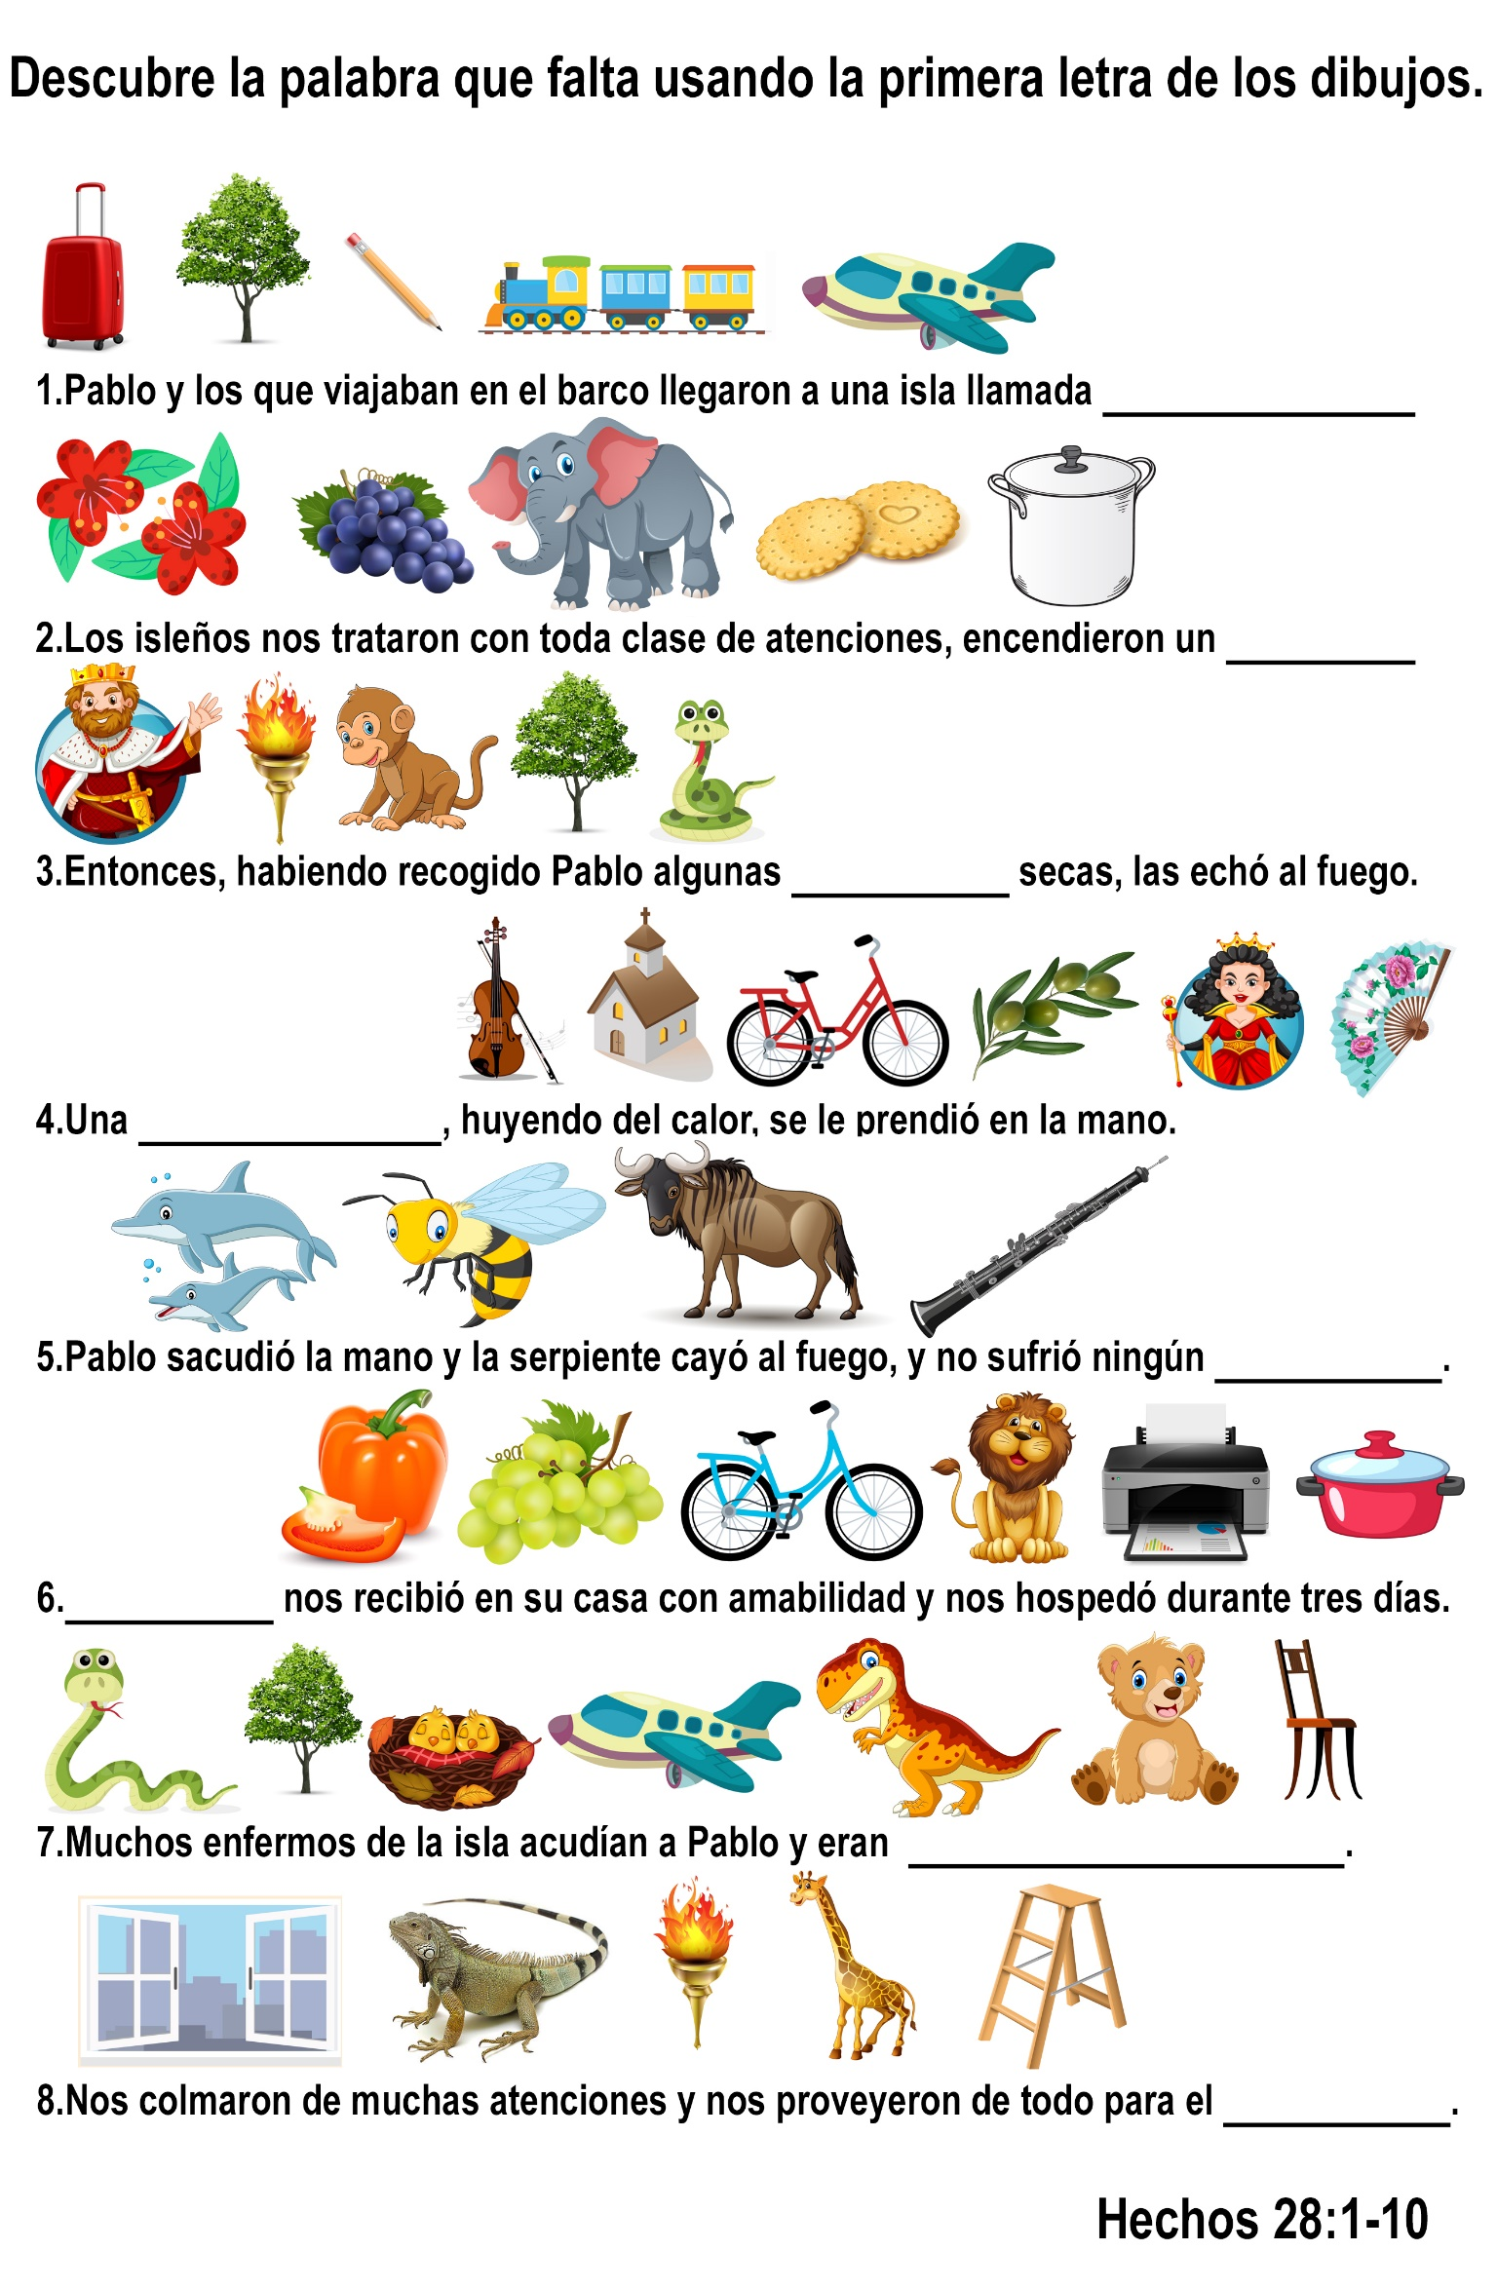
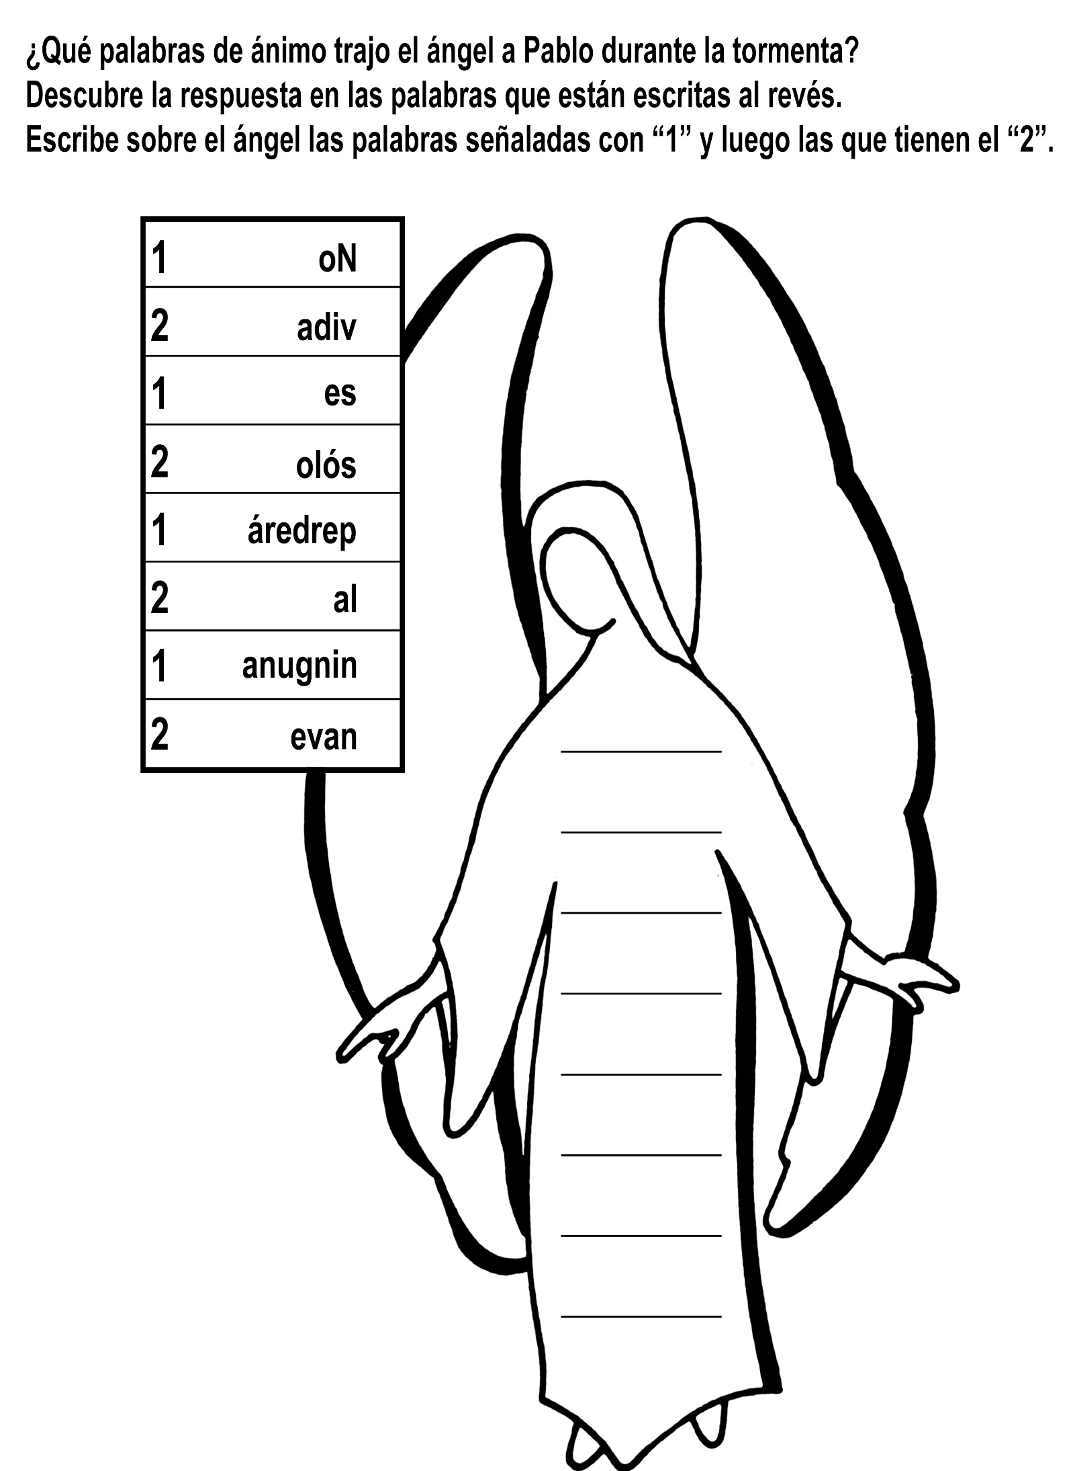
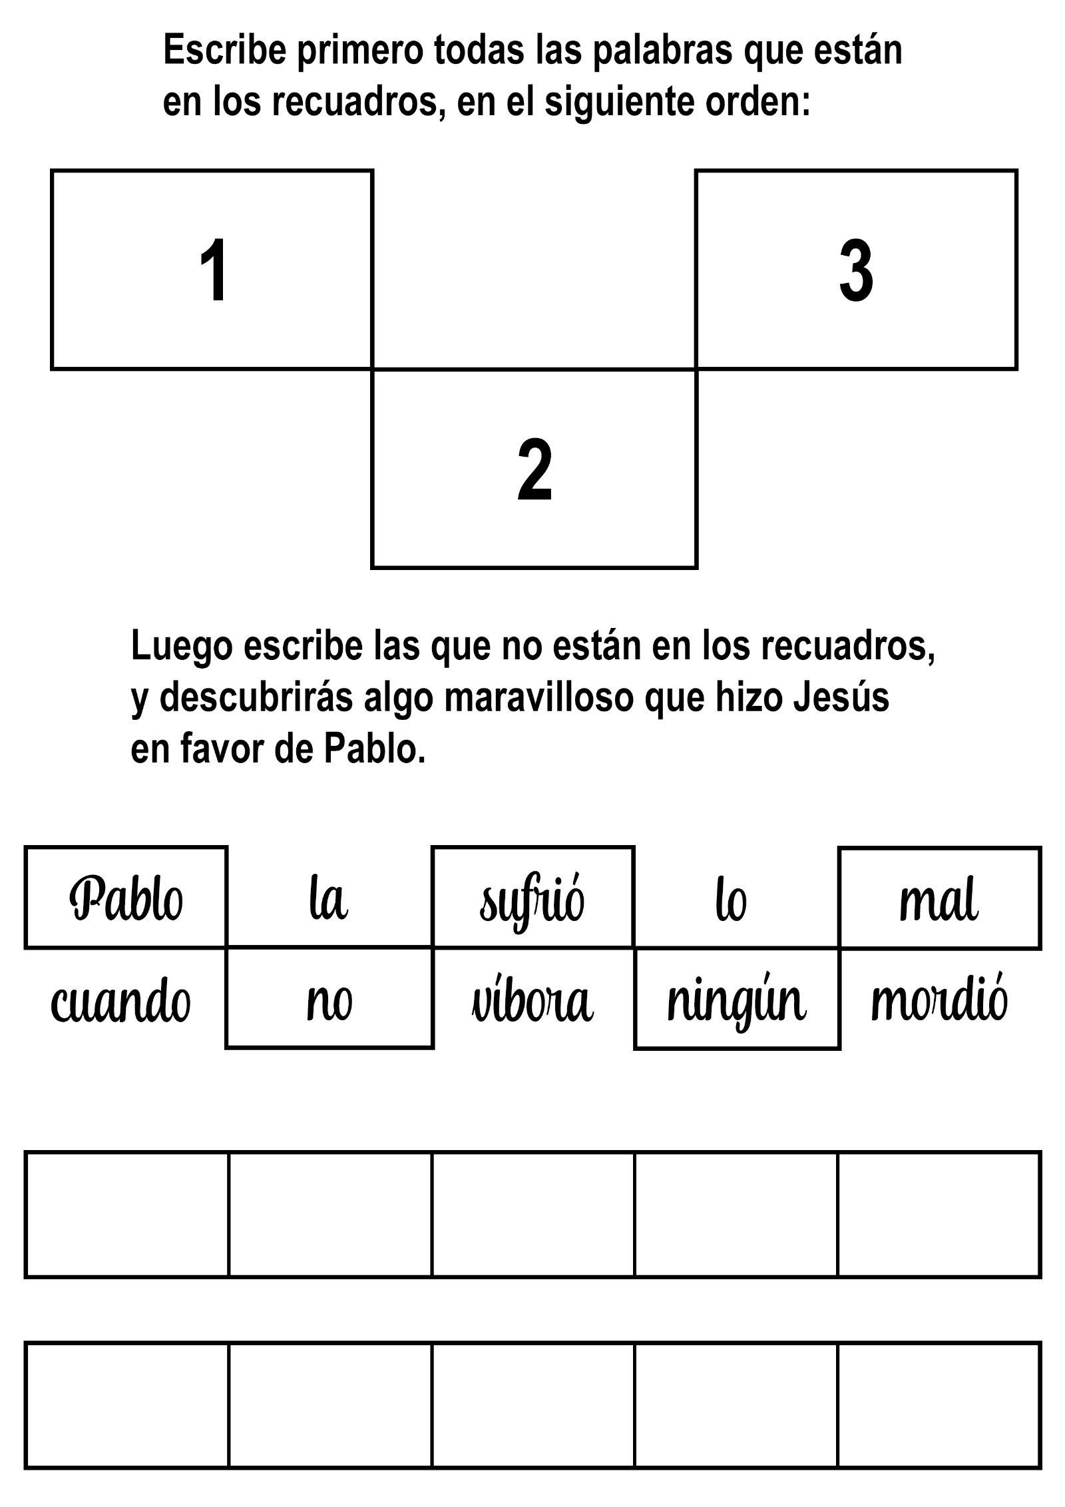

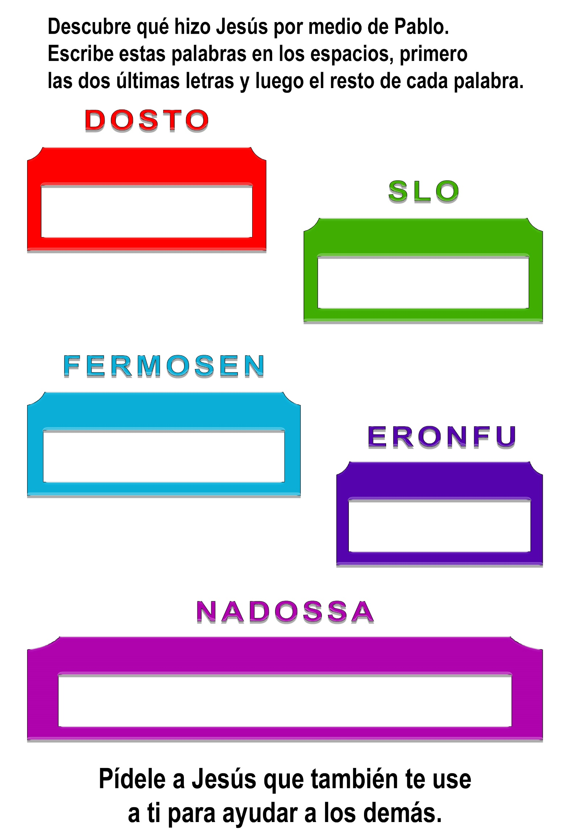
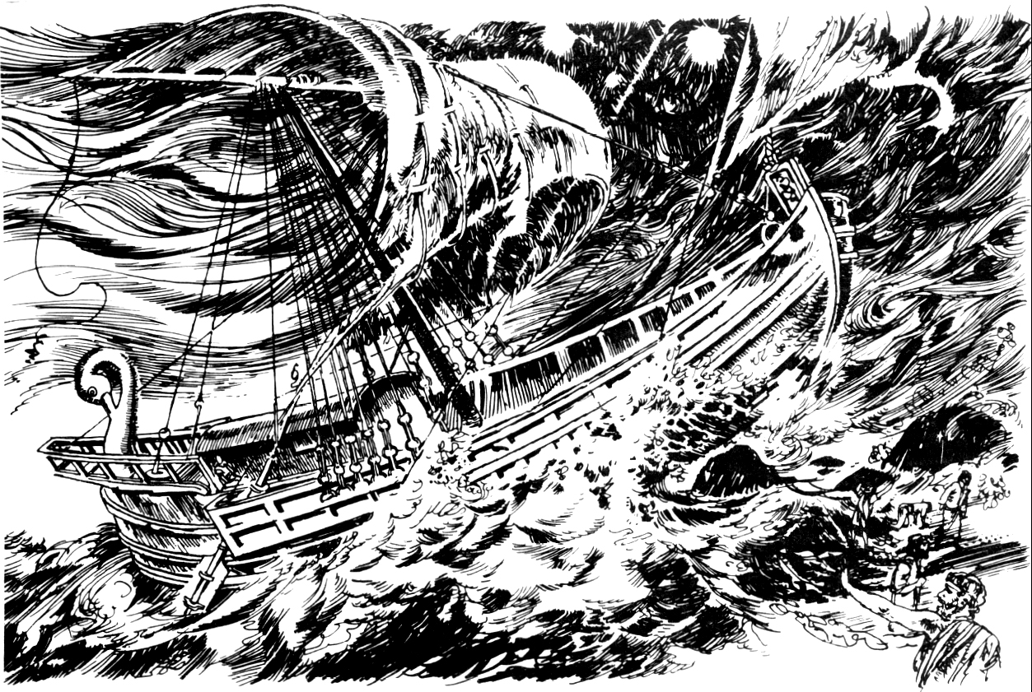
EL NUEVO VECINO DE TOMÁS
—Mamá, mamá —llamó Tomás mientras entraba a la casa jugando con la pelota. Se está mudando una nueva familia a la casa de al lado. Hay una bicicleta de varón que ya han descargado, y vi un bate asomando en una caja. ¡Parece que vamos a tener otro chico de nuestra edad para jugar en nuestro equipo de béisbol, y además un vecino para jugar con él! ¿Me dejas ir a conocerlo?
—Dales tiempo para que se acomoden —le dijo la madre riendo—. Yo me voy a acercar para decirles que me alegra tener nuevos vecinos y ver si podemos ayudarles en algo. Tal vez tú veas al chico esta tarde en el patio y puedas darle la bienvenida al barrio.
—Esta tarde pasé, pero no se ve a ningún muchachito. Sin embargo, deben tener uno, porque yo vi una bicicleta y un bate descargados.
Ese día, más tarde, la mamá de Tomás se hizo una escapada para ver a los nuevos vecinos. Tomás la esperó ansioso en la puerta.
—Tienen un varón en la familia, ¿no es cierto? —le preguntó, mirando su rostro sereno.
—Sí, mañana lo van a traer del hospital. Tiene un hueso mal formado, por eso sus piernas están dentro de soportes de metal, pero con ejercicio y mucha paciencia podrá caminar otra vez. Se llama Jaime, y a la mamá le gustaría que vayas mañana de tarde cuando esté en casa.
—Pero... no puede correr, ni jugar. ¿Qué vamos a hacer?
—Quizá sea tu oportunidad para que hagas algo realmente bueno por él. Piensa en algo. La mamá dice que él sigue haciendo los deberes para la escuela.
A la tarde del día siguiente, Tomás fue a ver a su nuevo vecino. La señora invitó inmediatamente a Tomás para que entrara a la sala. —Jaime —le dijo a su hijo—, éste es nuestro vecino de al lado, Tomás—. Estoy segura de que serán buenos amigos.
A Tomás se le pasó la vergüenza cuando Jaime sonrió y dijo:
—¡Qué suerte tengo! Nos mudamos al lado de un chico de mi edad, y justamente también cuando puedo estar fuera del hospital. ¿Ves mis soportes? Ya las puedo usar un poco. Por supuesto, voy a tener que practicar mucho para poder caminar con ellas, y mucho más para poder caminar sin ellas, pero pronto lo podré hacer. El doctor me dijo que voy a poder caminar.
Lo primero que hicieron fue contarse cuáles eran sus compañeros de escuela y hablar de los equipos de béisbol.
—Mi mamá me ayuda con los deberes. Deletrear es lo más difícil —dijo Jaime, mientras trataba de alcanzar dos frasquitos tapados que tenía en un escritorio cerca de él. Con mamá jugamos así y eso me ayuda.
Yo escribo todas las palabras que tengo que saber para el mes, en tiritas de papel y las pongo dentro de este frasquito. Mamá me las dice, y las que yo deletreo bien, van dentro del segundo frasquito. Las guardo aquí hasta que tengo todas las del primer frasquito, pasadas al segundo. Luego comienzo con otra lista nueva de palabras.
—Yo también podría jugar a eso —dijo Tomás. Voy a buscar unos frasquitos para mí, y podremos ayudarnos uno al otro a decirnos las palabras.
Casi sin darse cuenta, llegó el momento en que Tomás tuvo que volver a su casa.
—Vendré pronto otra vez —le prometió. Y casi todos los días, se lo podía encontrar a Tomás entretenido con Jaime.
Llegaron las vacaciones de verano y Jaime pudo dejar los soportes y ahora los dos chicos podían jugar en el patio de la casa de Jaime.
Dos veces por semana Tomás jugaba béisbol en el parque con Jorge y otros amigos. Después de eso corría a su casa y luego a la de Jaime, donde jugaban en el patio a coger la pelota.
Una tarde Tomás iba a ir a jugar a la cancha, pero antes pasó a ver a Jaime, quien le dijo:
—¡Qué feliz me sentiré cuando pueda ir a jugar contigo!
Tomás le prometió volver tan pronto como terminaran, a las tres de la tarde, y entonces practicarían para aprender a lanzar la pelota.
Al terminar un maravilloso partido en la cancha, la mamá de Jorge llegó en auto y le dijo a Tomás:
—En el parque de la ciudad va a haber un partido de béisbol en pocos minutos más y tu mamá me dijo que puedes ir con nosotros.
Tomás recordó lo que le había prometido a Jaime y pensó: Después le explicaré a Jaime lo que pasó. Pero la conciencia le decía que él había hecho una promesa y Jaime lo estaría esperando, así que le dijo a la mamá de Jorge.
—Muchas gracias, señora, —otro día iré, y fue a ver a Jaime.
El rostro de Jaime se iluminó.
—¡Llegaste aún antes de lo prometido! Tomás se sintió muy feliz en ese instante y pensó que no lo habría estado si hubiese dejado de lado a Jaime para darse un gusto.
En ese momento llegó el padre de Jaime. Traía una noticia: —Hoy estuve en el centro y fui a ver al doctor de Jaime. El me asegura que podrá jugar béisbol en la próxima primavera, así que, para celebrar la buena noticia, les traje a cada uno un bate y un guante nuevo.
—¡Oh, gracias! ¡Qué lindo! —exclamaron los dos chicos a la vez.
EL GUARDAVÍAS Y SU HIJO
Por Irene Pitrois
Jacobo Teemann era guardavías del ferrocarril del este de Tennessee y tenía la responsabilidad de vigilar especialmente el gran puente de Hiawassee, que distaba unos cien pasos de su hogar. La casita misma estaba situada en un desfiladero por donde pasaba dicho ferrocarril, constituido por una línea doble que corría por entre su domicilio y una colina. Hacía una semana que llovía, y a causa de la excesiva humedad la tierra se había vuelto movediza.
-Hoy ocurrió un nuevo desmoronamiento de tierra un poco abajo de Sweertwater -dijo Jacobo a su hijo Roberto, un muchacho de trece años que estaba junto al fogón y se hallaba ocupado en tallar una raqueta.
Jacobo era viudo, y su hijo Roberto tenía que atender las labores domésticas, que realizaba, sin embargo, de un modo tan poco satisfactorio que su padre muchas veces sentía la necesidad de buscar alguien que le ayudará.
-Esas colinas rojas de Tennessee no tienen igual cuando comienzan a derrumbarse -dijo Roberto, y mostrando la raqueta preguntó:
-¿No te parece que está bien, papá?
-Pienso que sí -respondió lacónicamente el padre mientras se dirigía a la puerta para observar el tiempo.
La perspectiva de esa noche no era muy animadora. El firrmamento estaba envuelto en una densa oscuridad a través de la cual caía una lluvia fina. Del lado del puente venía un rumor sordo como si el viento y las aguas del río se hubiesen trabado en lucha. El río ya había traspasado las márgenes, anegando todo el bajo en la extensión de un kilómetro y medio.
Pensativo, Jacobo cerró la puerta y se sentó junto al fogón.
En seguida se oyó un ruido extraño y crujiente que provenía de la colina de enfrente.
-¿Qué será eso? Voy a ver que... -estaba diciendo Jacobo, pero no pudo terminar la frase.
El ruido sordo terminó en un estampido violento. Algo golpeó de frente contra la casa y la aplastó como a una cáscara de huevo. La luz se apagó. Jacobo hizo un esfuerzo por levantarse, pero fue empujado hacia abajo de la mesa, donde quedó preso entre los fragmentos que crujían. Cuando cesaron los golpes y el estrépito, sintió, además de otras contusiones, un dolor punzante en la pierna derecha. La oscuridad era completa y la lluvia le hería la cara.
-¿Dónde estás, papá? ¿Estas herido? -preguntó la voz temerosa y afligida de Roberto.
-Pienso que tengo una pierna fracturada. Tal vez esté solamente dislocada. Ya el mes pasado le advertí al jefe de tráfico que esta colina tarde o temprano se iba a desmoronar -gimió Jacobo.
-¿Eres tú el que estás aquí, papá? -dijo el muchacho que se hallaba ahora junto a él.
-Me imaginé que estabas herido, porque te oí gemir.
-Sí, soy yo, hijo mío; si puedes remover un poco este montón tal vez pueda zafarme de aquí. La vía debe estar obstruida en una gran extensión. Fue un alud de tierra, y uno importante.
-Bien, papá, trataré primero de librarte, y después veremos, -dijo el muchacho empleando todas sus fuerzas para remover el montón de tierra y escombros.
-Pues bien, hijo mío, ya es bastante; pienso que ahora con un poco de esfuerzo podré salir, pero no debe tardar el tren expreso N° 4, que parte de Laudon a las 23:15.
Consulté el reloj poco antes del derrumbamiento, y eran justamente las 22:30.
-¿No podemos hacer señales? -preguntó Roberto.
-Temo que no. Estoy casi seguro de que las linternas estarán rotas, y además, ¿cómo sería posible hallarlas debajo de este montón de escombros? ¿Sabes dónde están las cerillas?
No tengo ninguna conmigo.
No se podían encontrar las cerillas ni las linternas. Todo estaba probablemente enterrado. Era de admirar que Jacobo Teemann y su hijo no estuviesen enterrados también.
-¡Ah, Dios mío! ¿Por qué teníamos que ser reducidos a una condición tan deplorable? -exclamó Jacobo.
Con la ayuda de su hijo, Jacobo había conseguido salir de debajo de la mesa, pero no podía andar.
-Estoy completamente molido. Tendrás que ir tú mismo hasta allá, Roberto -dijo él.
-Hasta... ¿hasta dónde papá?
-Hasta Laudon. Alguien tiene que ir allá para comunicar lo que ha ocurrido. ¿No acabo de decir que el expreso está por llegar? No podemos permitir que se estrelle contra esta montaña de tierra mientras uno de nosotros pueda arrastrarse.
-Pero, ¿quién podrá cruzar sin linterna el gran puente de durmientes, papá?
-Tienes que tantear el camino, Roberto -dijo el padre, que había resuelto mandar al niño a Laudon, aunque con gran riesgo de su vida. "¡Oh Dios, perdóname que mande al niño!", se decía angustiado el padre.
-Es difícil, Roberto, pero no hay nadie que pueda hacer parar el tren, pues somos los únicos que estamos de este lado del puente en un kilómetro y medio a la redonda.
Roberto vaciló un instante. ¿Era justo que dejase a su padre, herido y solo, para tratar de salvar a otros? Pero Jacobo puso rápido fin a esas vacilaciones.
-No hay tiempo que perder si quieres llegar a Laudon a tiempo. Son muchas las vidas que están en juego.
-Ya voy, papá.
Roberto tomó la mano de su padre, la apretó y se retiró después conteniendo un sollozo que traspasó el corazón de Jacobo.
-Dios mío, perdóname si hago mal, pero en las condiciones en que me encuentro, sería imposible para mí llegar a tiempo -suspiró Jacobo.
Cuando Roberto trepó por encima del montículo de tierra que obstruía la vía, se convenció de que el padre tenía razón. Era necesario llegar a Laudon costara lo que costase.
Si el tren se estrellaba contra esa montaña de tierra, muchos perderían la vida. La oscuridad era tan densa que Roberto sólo se podía mantener en la vía andando a tientas.
Palpando los rieles, Roberto fue avanzando poco a poco hasta que una ráfaga de viento, de abajo, le hizo comprender que estaba sobre el puente. Era necesario pasarlo a gatas, y al mismo tiempo con rapidez, porque al cabo de pocos minutos llegaría el tren.
¿Llegaría a Laudon antes que el expreso? Esa preocupación lo afligía todavía más que el miedo que le infundía su difícil empresa. Troncos de madera arrastrados por la corriente chocaban de vez en cuando contra los pilares del puente, haciendo estremecer toda la estructura. Como el río se había desbordado, venían troncos de árboles y otros objetos de todas las direcciones procurando pasar justamente allí donde el puente les obstruía el paso.
¿Qué sucedería si alguna balsa deshecha viniese a dar contra los pilares y destruyera el puente? Roberto no tenía tiempo para pensar en la posibilidad de semejante peligro, pues concentraba su atención en avanzar lo más rápidamente posible para alcanzar el tren.
Finalmente había traspuesto el puente principal, y le faltaba atravesar un trecho de construcción de madera del otro lado del mismo, por debajo del cual las aguas bramaban, despedazándose en la oscura profundidad. Las fuerzas de Roberto comenzaron a disminuir.
Si no lograba cruzar esa extensa construcción de madera, no sólo no podría dar el aviso de alarma, sino que él mismo sería aplastado por el tren.
De repente sintió un choque inusitadamente violento, como de un objeto de gran peso que hubiese dado contra los durmientes.
Toda la construcción crujió detrás de él, pero no tenía tiempo para pensar en la posible causa de ese estruendo, y mucho menos para tratar de averiguarla. Ese incidente más bien lo indujo a empeñar sus últimas fuerzas. Debía llegar a tiempo a la estación, de lo contrario estaría todo perdido.
Entre tanto, el padre de Roberto permaneció durante algún tiempo acostado, pensando en lo que había sucedido.
Después se irguió con dificultad y observó a través de la oscuridad en dirección de las aguas que rugían, hasta que los ojos le comenzaron a arder. Era como tratar de ver a través de una muralla de piedra. La densa oscuridad lo hizo estremecer cuando pensó en los terribles obstáculos que debían oponerse a Roberto en el camino. Pensó en lo joven que era, en los horrores de aquella noche terriblemente lúgubre, y en todo lo que podía sucederle a su hijo y frustrar su tentativa.
Esta ansiedad de espíritu en que se encontraba Jacobo se volvió finalmente insoportable. Luego se empezó a recriminar por haber obligado al niño a realizar algo tan peligroso.
Por fin, el deseo de ver seguro a su hijo tal vez llegó a exceder al cuidado por la salvación de otros.
Dominado por estos sentimientos de angustia, Jacobo trató de arrastrarse hasta la vía, donde comenzó a vagar, sin rumbo, palpando entre los rieles, lo que, a pesar del dolor que sentía en la pierna, contribuía de alguna manera a calmar la tempestad que se había desencadenado en su espíritu.
Según calculaba, hacía bastante tiempo que Roberto había partido. ¿Habría llegado allá con seguridad?
Mientras Jacobo se iba arrastrando hacia adelante con este pensamiento torturante, vio de repente una gran luz que surgía de la curva que quedaba más acá de Laudon y que avanzaba hacia donde él se encontraba.
-¡Dios mío, el expreso! Es el tren, -exclamó con gran angustia, olvidándose, con el espanto, de todos sus dolores.
¿Dónde estaría su hijo? Quizás Roberto no había llegado a tiempo a la estación. ¿Qué habría sido de él? Y, ¿cuál sería la suerte del tren que se aproximaba? Con este cruel pensamiento el pobre Jacobo se fue arrastrando hacia adelante, palpando un durmiente tras otro hasta que, de repente, su mano palpó ... el vacío.
Le costó mucho mantener el equilibrio.
Con gran precaución repitió la operación, y un escalofrío recorrió su espalda. Evidentemente una parte del puente había sido arrastrada por el torrente.
-Serán los objetos flotantes los que causaron esto. Y ahí viene el tren. ¿Cuál habrá sido la suerte de mi hijo? -dijo Jacobo, temblando de frío.
Como un desesperado, el padre, tendido sobre los durmientes húmedos, y torturado por el dolor, levantaba las manos trémulas exclamando: "¡Hijo mío! ¡Mi hijo Roberto!" Fue todo lo que pudo decir, mientras el corazón amenazaba con partírsele. El tren, con sus grandes ojos de fuego, se venía acercando, y allí estaba él sobre los rieles sin poder hacer nada. Toda tentativa de lanzar un grito de alarma fue inútil. Mientras el ruido de la locomotora y el rumor de las aguas en la profundidad le penetraban hasta el alma; de repente, un mareo le hizo caer en un silencio profundo.
-¡Papá! ¡papá! ¿No hay quién pueda hacerlo volver a la vida? ¿Cómo habrá caído él aquí abajo?
-Tranquilízate, chico, él pronto volverá en sí. Puedo percibir los latidos de su corazón.
Cuando Jacobo Teemann abrió los ojos, su primera pregunta fue: "¿Dónde está mi hijo? ¿Dónde está Roberto?" Pero Roberto ya se había arrojado a los brazos de su padre y no encontraba palabras para expresar su alegría por haberlo reencontrado. Entonces el guardavías preguntó acerca del tren.
-Llegué justamente a tiempo a la estación de Laudon, papá. Al hablarles entonces del derrumbe de tierra y de tu condición, estos hombres me pusieron en la locomotora y vinieron hasta aquí a fin de conocer la situación. Yo les dije que una parte del puente debía haberse caído detrás de mí, porque tal fue la sensación que me produjo el estremecimiento causado por el choque que oí cuando cruzó el puente.
Así pues, tomamos el bote del jefe de la estación y llegamos justamente aquí donde te encontramos tendido sobre los durmientes. ¿No sucedió todo maravillosamente, papá? -le dijo Roberto.
Los empleados del ferrocarril pusieron a Jacobo y a su pequeño salvador en la locomotora, y cinco minutos después estaban en la estación de Laudon, rodeados de una gran multitud de pasajeros curiosos y agradecidos.
No se necesita añadir que no faltaron en esa ocasión las atenciones de parte de los agradecidos pasajeros, y que durante ese imprevisto tiempo de espera, Roberto fue festejado como el héroe del día.

